桃園縣桃園市大有國民小學九十五學年度校模範生
二年二班 姓名：賴啟鑑
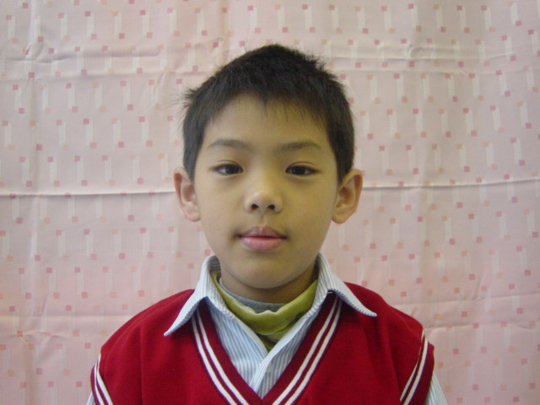
我想說的話 | 老師勉勵的話 | 爸媽勉勵的話
謝謝老師的教導，以後我會繼續努力。 | 恭喜啟鑑獲選市模範生，啟鑑是個知過能改、熱心服務又有禮貌的好孩子，老師希望你能秉持模範生的精神，繼續努力，以為同學學習的榜樣。 | 你是一個懂事上進的孩子，爸媽以你為傲。

